**状态管理(一)**

使用Cookie实现保存已访问的信息

生活中的Cookie

浏览购物网站查看不同商品时，系统会自动记 录已经浏览过的商品

这种情况就是你在浏览购物网站的时候，生成的cookie文件保存在了浏览器的缓存中。

# 什么是Cookie？

Cookie是Web服务器保存在客户端的一系列文本信息；

# Cookie的作用：

1. 对特定对象的追踪
2. 统计网页浏览次数
3. 简化登录

缺点：容易泄露信息，安全性差！

# Cookie的语法：

1.导包

import="javax.servlet.http.Cookie"

2.创建Cookie

Cookie newCookie=new Cookie("parameter", "value");

3.写入Cookie

response.addCookie(newCookie);

# Cookie属性的常用方法：

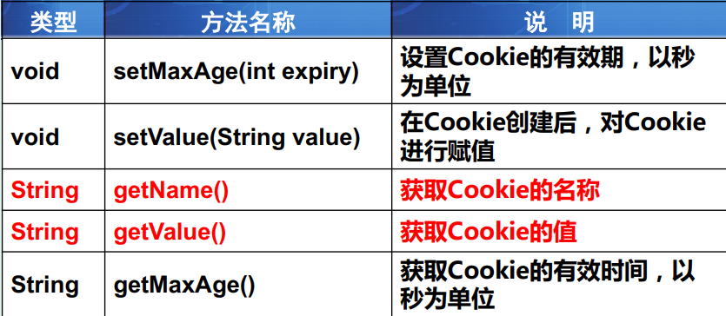

示例：

**用户登录成功后，将用户信息保存到Cookie 中，在页面读取Cookie并显示**

**cookie原理图（执行顺序）**

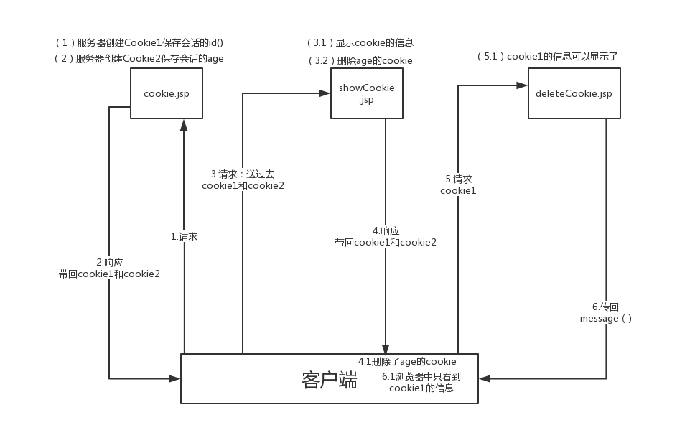

代码执行：

cookie

//1.创建cookie并保持数据

Cookie cookie =new Cookie("age","12");//注意key:只能是字符串 value只能是字符串

//2.将cookie发送客户端

response.addCookie(cookie);//add 表示可以添加多个 (set是设置值，只能设置一个值)

//3.跳转到showCookie.jsp

response.sendRedirect("showCookie.jsp");

showcookie

//1.获取客户端带过来的cookie （request）

Cookie[] cookies = request.getCookies();

for(Cookie cookie:cookies){

out.print(cookie.getName()+"----"+cookie.getValue()+"<br/>");

out.print(cookie.getMaxAge()+"<br/>");

out.print(cookie.getPath()+"<br/>");

}

//2.删除cookie

Cookie cookie = new Cookie("age","2");

cookie.setMaxAge(0);

//3.跳转到deleteCookie.jsp

response.addCookie(cookie);

response.sendRedirect("deleteCookie.jsp");

/*

getName():得到cookie的key

getValue():得到cookie中的值

getMaxAge();得到cookie的失效时间 默认值-1

-1 表示浏览器关闭就cookie失效

0 表示删除该cookie

正数 cookie多少秒后失效

*/

deletecookie

//1.获取客户端带过来的cookie （request）

Cookie[] cookies = request.getCookies();

for(Cookie cookie:cookies){

out.print(cookie.getName()+"----"+cookie.getValue()+"<br/>");

out.print(cookie.getMaxAge()+"<br/>");

out.print(cookie.getPath()+"<br/>");

}